Дата: 30.11.2023        Клас: 7-Б

Предмет: Англійська мова

Тема: Складаємо меню.

Мета: формувати навички вживання нових лексичних; вдосконалювати

навички читання й мовлення з опорою на лексико-граматичні структури;

розвивати мовну здогадку й мовленнєву реакцію учнів; виховувати

зацікавленість у розширенні своїх знань.

Вчитель: Глуговська Л.Г.

Хід уроку

**1.Greeting**

Good afternoon, dear children! I’m glad to see you. Are you ready to start our

lesson? Let’s start.

**2. Warming up**

*Make up sentences.*

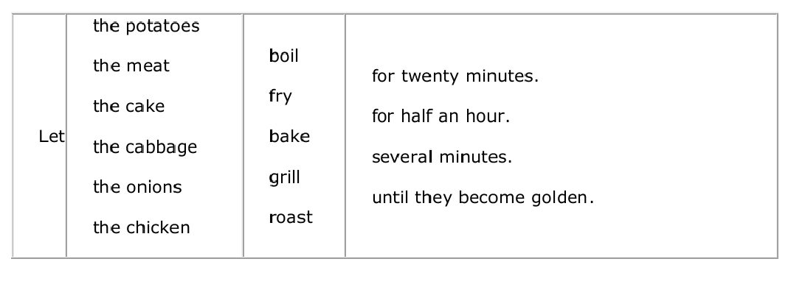

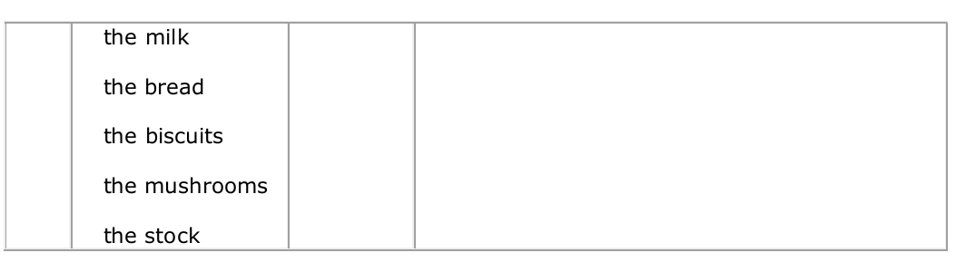

1. ***Listening***

Watch the video.

<https://www.youtube.com/watch?v=yezpvLy6eRM>

**4.Reading**

Exercise 1 page 80

Прочитай текст та поясни чому Місіс Воулкер не виконує домашні обов’язки.

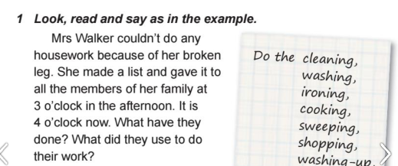

**5. Speaking**

Exercise 1 page 80

Cкладіть речення за зразком та розкажіть які домашні обов’язки виконують діти та дорослі.

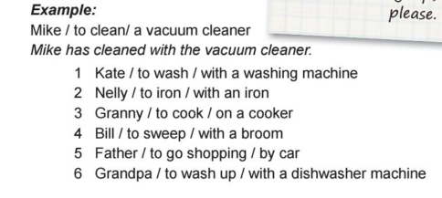

**6. Writing**

***Thursday, the thirtieth of November***

***Homework***

*Розкажіть про ваші прийоми їжі. Що ви їсте на сніданок-обід-вечерю. Використовуйте запропоновані слова нижче. Обсяг - 4-6 речень.*

Which of these things would you like to eat in the morning / in the evening?

• cereal

• eggs

• rice

• toast

• fried potatoes

• sandwiches

• fish

• pancakes

• nothing

• a glass of juice

• a cup of coffee

***7. Homework***

1. Опрацюйте конспект уроку;

2. Завдання із розділу **Writing** (письмово).

**Надіслати виконане завдання у Вайбер/телеграм (0964124047) – Людмила Григорівна або на Human.**